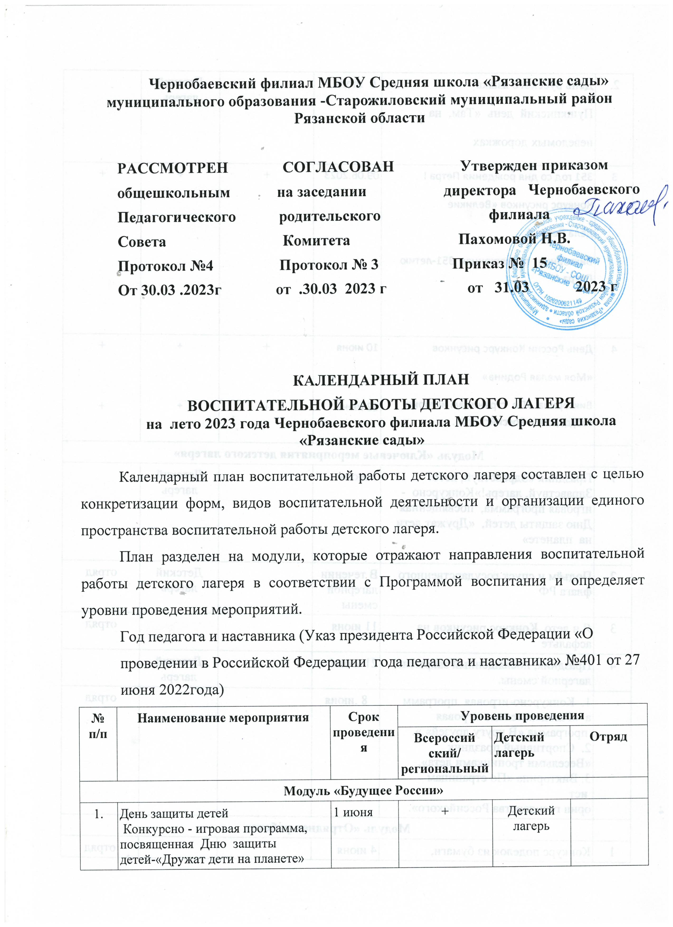

|  |  |  |  |  |  |
| --- | --- | --- | --- | --- | --- |
| 2. | День русского языка  Пушкинский день «Там, на  неведомых дорожках | 6 июня |  | Детский лагерь |  |
| 3 | 351 год со дня рождения Петра I  Конкурс рисунков «Великие  дела Петра 1  Викторина, посвященная 351-летию Петра 1. | 09.06.2023 | + | + | + |
| 4 | День России Конкурс рисунков  «Моя малая Родина»  Викторина «По страницам истории государства Российского». | 10 июня  12 июня | +  + | +  + | +  + |
|  | **Модуль «Ключевые мероприятия детского лагеря»** | | | | |
| 1 | Праздник «Здравствуй, лето! Здравствуй, лагерь!»Конкурсно - игровая программа, посвященная Дню защиты детей, «Дружат дети на планете» | 1 июня |  | Детский лагерь |  |
| 2 | Подъём и спуск государственного флага РФ | В течении лагерной смены |  | Детский лагерь | отряд |
| 3 | Я и лето. Конкурс рисунков на асфальте | 11 июня |  |  | отряд |
| 4 | Праздник, посвящённый закрытию лагерной смены. | 21 июня |  | Детский лагерь |  |
|  | 1. Конкурсно-игровая программ  а «Развлекательно-игровая  программа «В кругу друзей».».  2. Спортивный праздник  «Веселыми тропинками лета».  3. Викторина «По страницам  ист  ории государства Российского». | 8 .июня |  |  | отряд |
|  | **Модуль «Отрядная работа»** | | | | |
| 1 | Конкурс поделок из бумаги, природного материала. Город мастеров | 4 июня |  |  | отряд |
| 2 | Конкурс творческих работ «Лето красное» | 12 июня |  |  | отряд |
| 3 | Оформление Летописи лагеря  (распределение обязанностей  среди воспитанников, выбор  органа детского самоуправления, определение законов лагеря). | 2 июня |  |  | отряд |
| 4 | Отрядное время/ Страничка  истории: конкурс на лучшее  фото дня «О жизни в лагере»,  девиз, слоган, эмблема лагеря. | В течение смены |  | + | + |
|  | **Модуль «Коллективно-творческое дело (КТД)»** | | | | |
| 1 | Трудовой десант. Работа на  пришкольном участке и цветнике. | в течение  всей смены |  | Детский лагерь |  |
| 2 | Экологическая акция «Борьба с  королем мусора» | 9 июня |  | Детский лагерь |  |
| 3 | Собери макулатуру | С 1 июня по 20 июня |  | + | + |
|  | **Модуль «Самоуправление»** | | | | |
| 1. | Выбор актива | 3 июня |  |  | отряд |
| 2. | Заседание совета лагеря:  требования к оформлению  отрядных уголков (название,  девиз, законы отрядной жизни,  органы самоуправления, «Жизнь  отряда», шкала настроения) | В течение смены |  |  | отряд |
| 3. | «Ярмарка идей»(обсуждение плана проведения праздников) | 3 июля |  |  | отряд |
|  | **Модуль «Дополнительное образование»** | | | | |
|  |  | | | | |
| 1. | Работа в мастерских:   1. «Волшебная глина» 2. «Тестопластика» | 9 июня |  |  | отряд |
| 2 | Работа в мастерских:  1.«Бисероплетение»   1. «Золушка» | 5 июня |  |  | отряд |
| 3 | Работа в мастерских:   1. «Театральная сцена» 2. «Шахматы» | 6 июня |  |  | отряд |
| 4 | Работа в мастерских:   1. «Волшебный клубочек 2. «До-ми-соль-ка» | 7 июня |  |  | отряд |
|  | **Модуль «Здоровый образ жизни»** | | |  | |
| 1 | Утренняя зарядка. Минутка здоровья.  Просветительские беседы,  направленные на профилактику  вредных привычек и  привлечение интереса детей к  занятиям физкультурой и  спортом | В течение всей смены |  | Детский лагерь |  |
| 2 | «Безопасное колесо» - День ГАИ  Спортивные старты | 3 июня |  | Детский лагерь |  |
|  | **Модуль «Организация предметно-эстетической среды»** | | | | |
| 1 | Операция «Уют» | 13 июня |  | Детский лагерь |  |
| 2 | День защиты Детей  День русского языка  День России  День памяти и скорби | В течение смены |  | Детский лагерь |  |
|  | **Модуль «Профилактика и безопасность»** | | | | |
| 1. | Конкурсно -познавательное мероприятие «Правила поведения в общественных местах»Инструктаж по ТБ (инструктаж по охране труда, профилактике коронавирусной инфекции,  пожарной и антитеррористической  безопасности). | 19 июня |  |  | отряд |
| 2. | Встреча с сотрудниками ПДН «Профилактика правонарушений» | 10 июля |  | Детский лагерь |  |
| 3. | Инструктаж по правилам безопасности поведения во время лагерной смены | 3 июня |  | Детский лагерь |  |
|  | **Модуль «Экскурсии и походы»** | | | | |
| 1 | Посещение краеведческого музея в . Старожиловской СОШ | 15.06.2023 |  | Детский лагерь |  |
|  | **Модуль «Работа с вожатыми/воспитателями»** | | | | |
| 1 | Конкурс «Лучший вожатый» | 07.06.2023 |  | Детский лагерь |  |
|  | **Модуль «Цифровая среда воспитания»** | | | | |
| 1 | Освещение деятельности детского лагеря в официальных группах в социальных сетях и на официальном сайте ОУ | В течение смены |  |  | отряд |
| 2 | Селфи дня. | В течении лагерной смены |  | Детский лагерь |  |
| 3 | Просмотр фильма «Безопасность в интернете» | 13 июня |  | Детский лагерь |  |
|  | **Модуль «Социальное партнерство»** | | | | |
| 1. | Посещение Сельской библиотеки с. Чернобаево | 4 июня |  | Детский лагерь |  |
| 2. | Спортивные развлечения и игры. | В течение смены |  | Детский лагерь |  |
|  | Модуль «Работа с родителями» |  |  |  |  |
| 1 | Прием заявлений родителей на отдых и оздоровление детей в пришкольном лагере | май |  | + |  |
|  | Модуль «Профориентация» |  |  |  |  |
| 1 | “Диагностика уровня творческой активности учащихся”  (методика М.И. Рожкова, Ю.С.  Тюнникова, Б.С. Алишеева, Л.А.  Воловича):  1. Опросник «Чувство новизны»  2. Опросник «Критичность»  3. Опросник «Способность  преобразовывать структуру объекта»  4. «Направленность на творчество»  5. Самооценка (контрольный опрос) | В течение смены |  | + |  |